|  |  |  |  |
| --- | --- | --- | --- |
| 修改版本 | 修改日期 | 修改内容 | 修改人 |
| V1 | 2018.11.16 | 初稿 | 胡鲲 |
|  | 2018.11.28 | 增加了回源host项目配置说明，增加了证书重复的问题说明，增加了缓存过期时间的配置说明。 | 胡鲲 |
|  | 2018.12.03 | 增加CNAME配图 | 胡鲲 |
|  | 2018.12.5 | 增加了CDN控制台刷新操作说明 | 胡鲲 |

**阿里云CDN部署说明文档**

# 目标

本文旨在为本公司交付工程师、客户方IT运维工程师提供CDN配置指导说明。MOS平台相关CDN配置项不在本文说明。

# 主要原理

在CDN开通前，一般情况是我们已经具备了网站的域名，需要增加一条CDN加速域名，所有需要走CDN通道的请求应采用加速域名，在加速域名配置项中，将已有的网站域名设置为源站（用于加速域名的回源）。

例如我们已经具有[https://appstore.zhizhangyi.com](https://appstore.yili.com:9070/)这个域名A，此时可以在CDN中新增加速域名[https://appstorefiledown.zhizhangyi.com](https://appstore.yili.com:9070/)这个域名B，并将域名A设置为域名B的回源域名。

# 操作步骤

开通CDN主要遵循如下步骤：

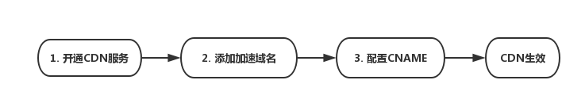

## 开通CDN服务

1. 单击[立即开通](https://cdn.console.aliyun.com/)，使用本人账号登录并开通CDN。
2. 在购买页面选择适合的[计费方式](https://www.aliyun.com/price/product?spm=a2c4g.11186623.2.29.439279c6sHSxtt#/cdn/detail)，确认订单，CDN服务即开通。

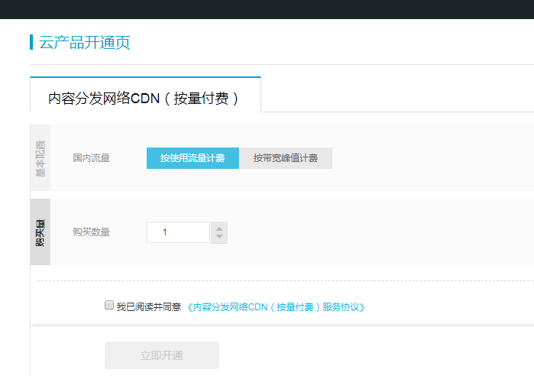

## 配置加速域名

1. 登录[CDN控制台](https://cdn.console.aliyun.com/?spm=a2c4g.11186623.2.14.416579c6vXXp2y)，在左侧导航栏单击域名管理。
2. 在域名配置页，单击添加域名。
3. 配置加速域名和资源分组，然后选择业务类型和源站类型。如果加速域名主要为应用更新下载使用，则业务类型可选择[大文件下载](https://help.aliyun.com/document_detail/34999.html?spm=a2c4g.11186623.2.20.416579c6vXXp2y)。源站类型请使用源站域名方式并填写源站域名地址，HTTPS请求方式应选择443端口。

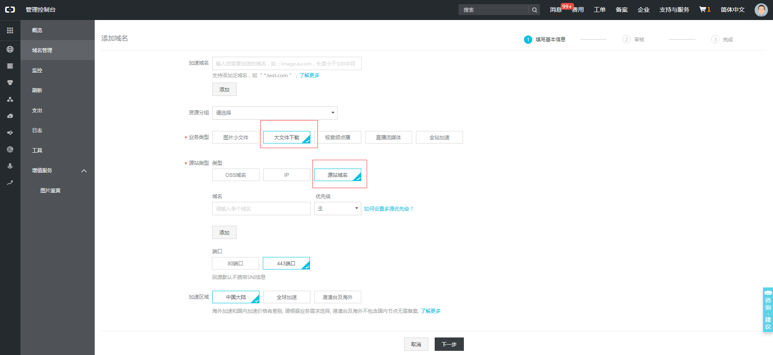

1. 在CDN加速域名配置页，配置回源host选项，填写源站域名。

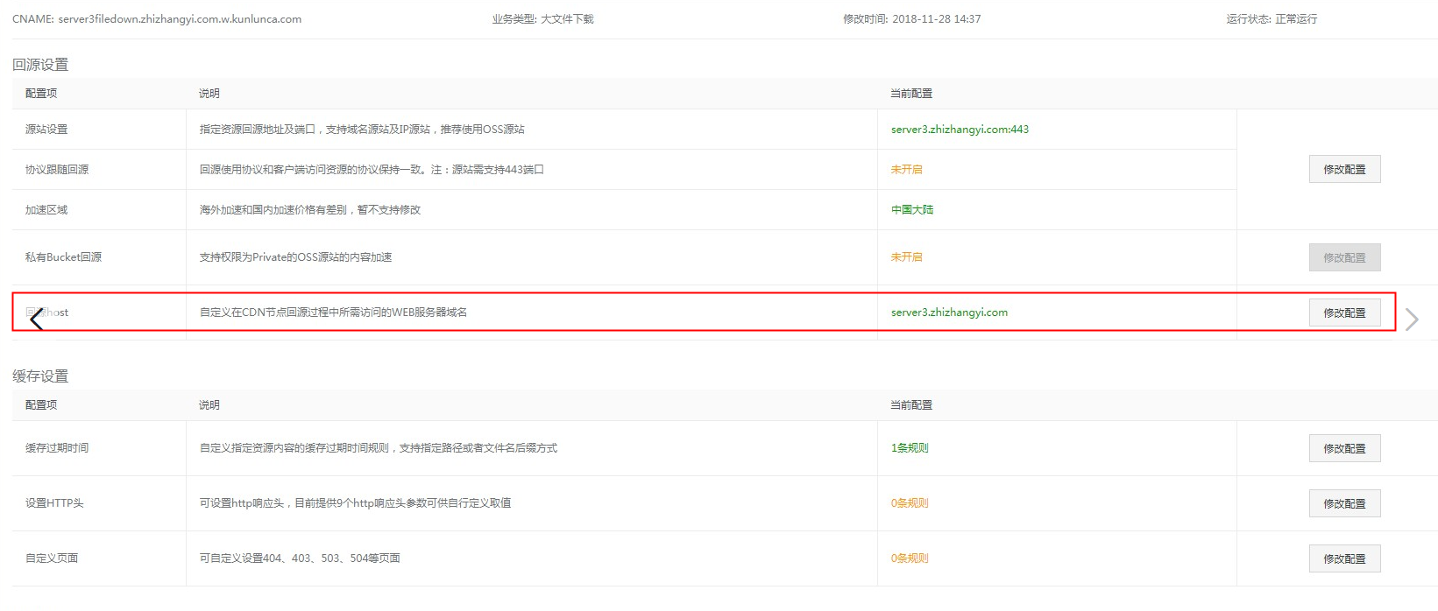

## 配置CNAME

如果您想启用CDN加速服务，需要将您的加速域名指向阿里云CDN分配的CNAME地址，这样访问加速域名的请求才能转发到 CDN节点 上，达到加速效果。CNAME地址一般在CDN加速域名配置完成后可看到，一般为如下形式： appstorefiledown.zhizhangyi.com.w.kunlunca.com

操作如下：

**添加CNAME记录**

1. 登录 [域名解析控制台](https://dc.console.aliyun.com/dns/?spm=5176.200001.0.0.pbY4Je)。
2. 在域名列表中找到您加速域名对应的主域名，进入 解析设置页。

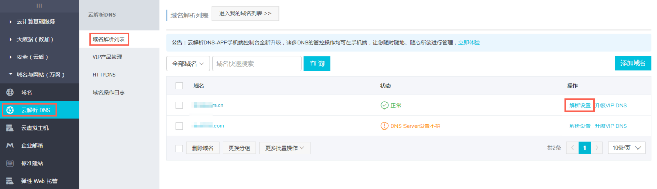

1. 单击 添加解析，添加CNAME记录：   
   [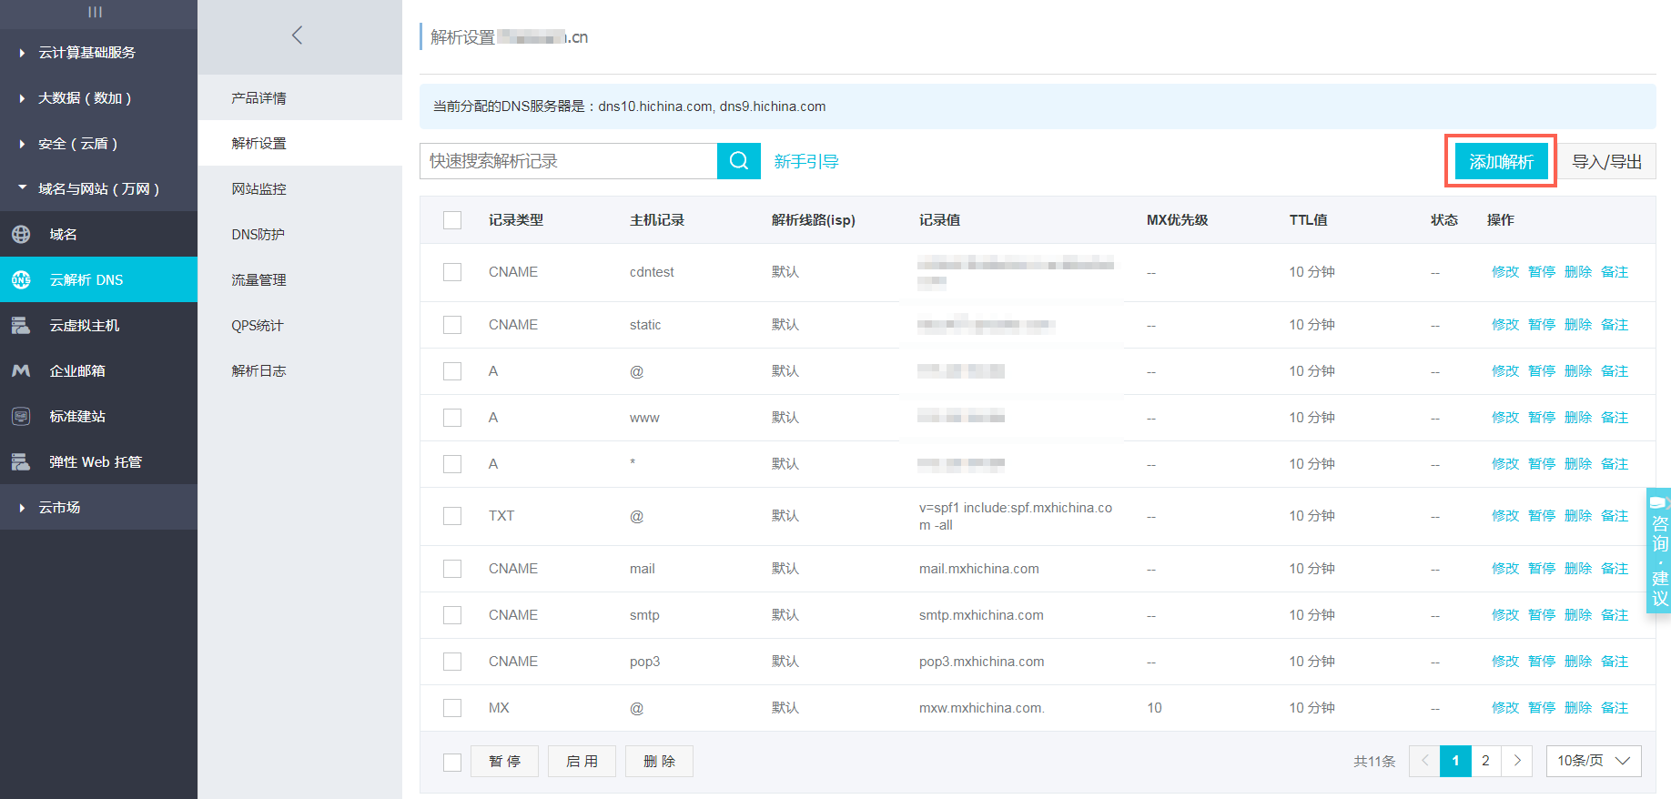](http://static-aliyun-doc.oss-cn-hangzhou.aliyuncs.com/assets/img/5113/15404712686058_zh-CN.png)

* 记录类型请选择为CNAME；
* 主机记录即加速域名的前缀，例如：

|  |  |
| --- | --- |
| **如果您的加速域名为...** | **前缀为...** |
| testcdn.aliyun.com | testcdn |
| www.aliyun.com | www |
| aliyun.com | @ |
| \*.aliyun.com | \* |

* 记录值填写为步骤1复制的CNAME值；
* 解析线路和TTL保持默认值即可。

参考下图：

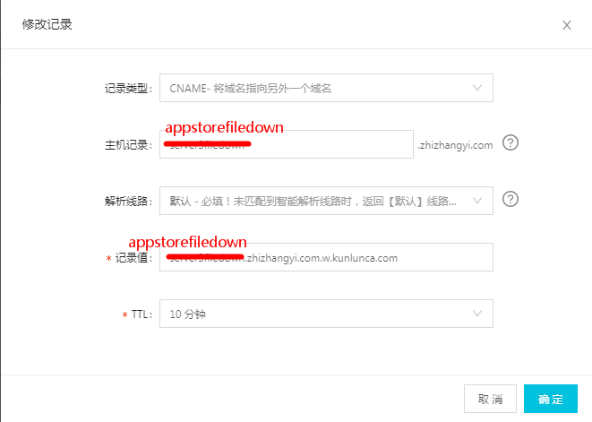

1. 单击 **确认**，配置CNAME完毕。CNAME配置生效后，CDN服务也会立即生效。

## 配置证书

阿里云CDN 提供了HTTPS安全加速方案，如果您的网址采用HTTPS方式访问，则需要为CDN配置证书。您只需要开启HTTPS后上传证书和私钥，并支持对证书进行查看、停用、启用、编辑操作。

您需要将您网址的证书上传到阿里云CDN，以保证CDN的安全访问，由于需要将私钥上传到阿里云服务器，如果您不信任阿里云对私钥的管理，可采用自建证书服务器的方式，此方式不在本文讨论范围内。

**操作步骤：**

1. 购买证书。您需要具备匹配加速域名的证书才能开启HTTPS安全加速，如果您已有证书（无论从哪里购买），则忽略此步骤。
2. 登录[CDN控制台](http://partners-intl.console.aliyun.com/#/cdn)，进入CDN域名管理页。选择域名，单击 “配置”。
3. 在HTTPS设置 > HTTPS设置，单击“修改配置”。修改完毕即如图。

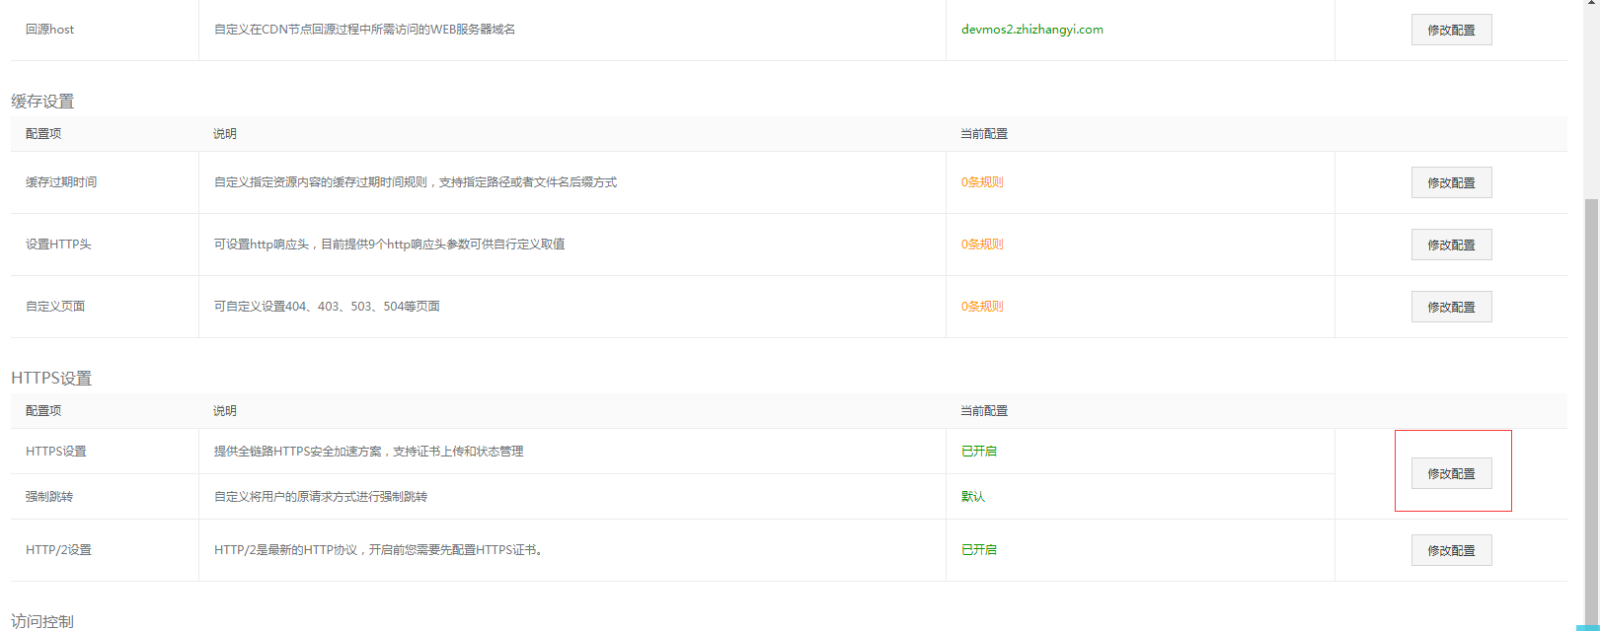

1. 在HTTPS设置对话框中，开启HTTPS安全加速。
2. 选择证书。您可以选择的证书类型包括：云盾、自定义和免费证书。目前仅支持 PEM 的证书格式。将证书文件的内容粘贴至下图位置，点击确认。

如果之前已经在阿里云上传过证书，则可以直接选择证书，否则会提示证书重复。

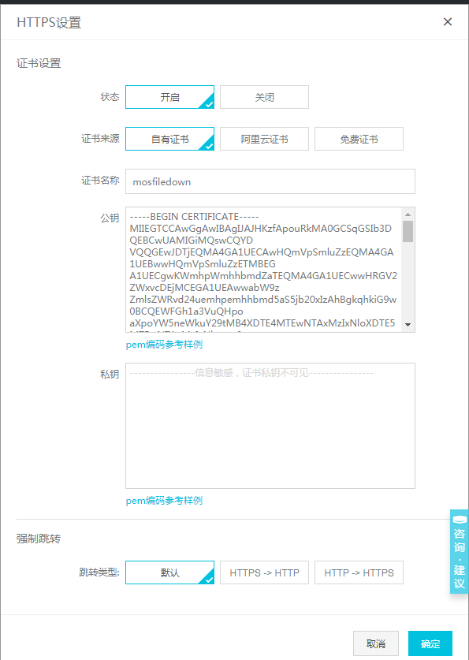

1. 验证证书是否生效。证书生效后，使用HTTPS方式访问资源。如果浏览器中出现绿色HTTPS标识，表明当前与网站建立的是私密连接，HTTPS安全加速生效。  
   [IMG_258](http://static-aliyun-doc.oss-cn-hangzhou.aliyuncs.com/assets/img/5134/15414106823701_zh-CN.png)

## 配置缓存过期时间

阿里CDN允许在控制台设置缓存过期时间，如果服务器未设置缓存过期时间，则可在此设置缓存过期时间。阿里推荐过期时间一般为1个月。

可在管理控制台->CDN服务->域名管理->需要配置的域名->配置->缓存过期时间 下配置。

配置如下内容：

类型：目录

内容：/uusafe/mos/files

过期时间：1 月

权重：50

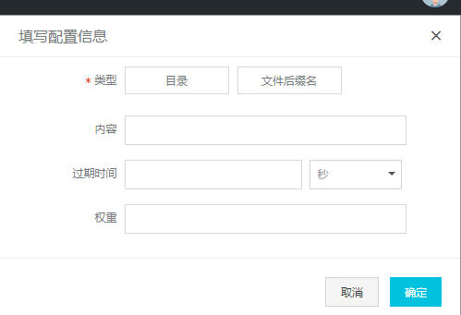

## 验证CDN生效

要验证CDN服务是否已经生效，主要有以下几种方法：

方法1、通过ping或dig你所添加的加速域名，如果被转向\*.\*kunlun\*.com的域名，即表示CDN功能已生效：

ping:  
[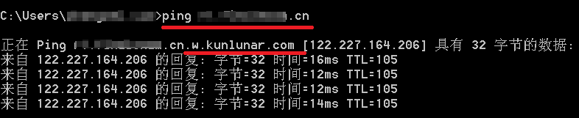](http://docs-aliyun.cn-hangzhou.oss.aliyun-inc.com/assets/pic/40144/cn_zh/1513676817763/11.png)

dig:  
[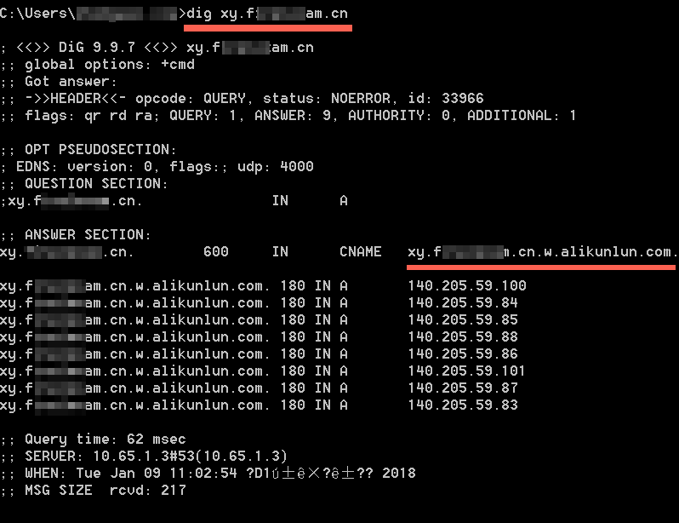](http://docs-aliyun.cn-hangzhou.oss.aliyun-inc.com/assets/pic/40173/cn_zh/1515553207710/dig.png)

方法2、通过 nslookup或dig命令，可以查看相应的加速域名访问CDN节点的IP和延时丢包等基本信息。用户可以根据解析出来的IP在CDN的控制台上的IP检测工具查看是否为CDN节点的IP，是的话就说明CDN已生效：

[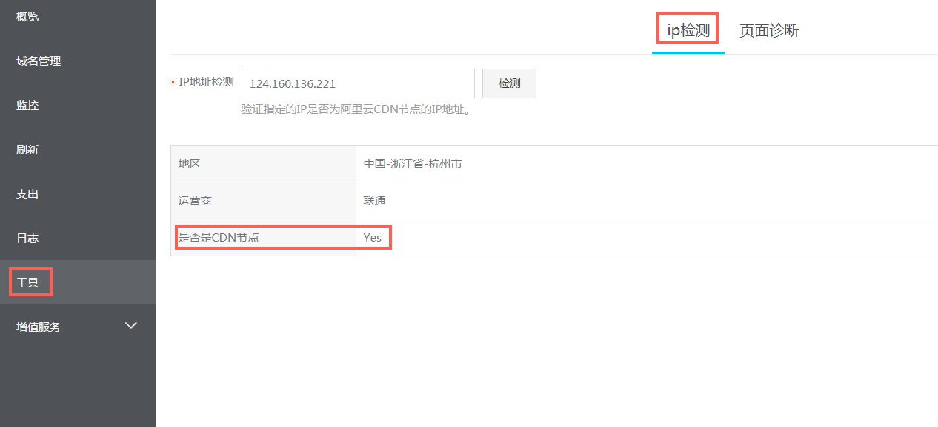](http://docs-aliyun.cn-hangzhou.oss.aliyun-inc.com/assets/pic/40144/cn_zh/1513677080541/22.png)

方法3、用户也可以获取对应加速域名的资源的response头查看是否有CDN加速对应的节点信息来判断CDN是否生效：

[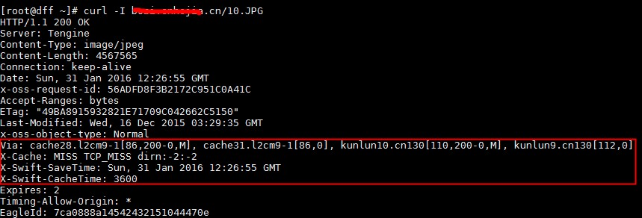](https://img.alicdn.com/tfscom/TB1rps_LpXXXXbpaXXXXXXXXXXX.jpg)

# url刷新

对于CDN，同一个url表示同一个资源（例如工作空间的下载链接）。如果服务器更新了资源内容（例如apk包或图片资源），则需要在CDN管理控制台进行刷新操作，刷新后CDN会重新对该url回源。具体如下图：

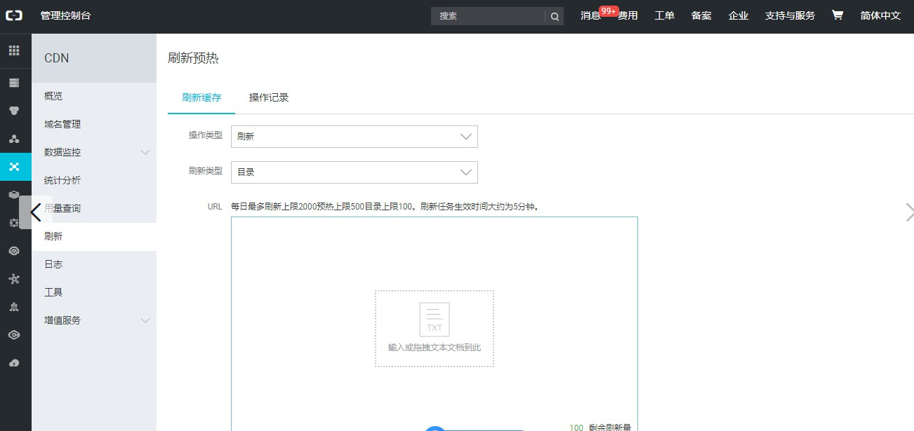

# 注意问题

* 域名端口问题

CDN设置回源域名要求为80或者443端口。

* 生效时间

CDN配置生效时间：配置CNAME后，不同的服务商CNAME生效的时间不同，一般新增的CNAME记录会立即生效，修改的CNAME记录会需要较长时间生效。

CNAME配置生效时间：新增CNAME记录会实时生效，而修改CNAME记录需要最多72小时生效时间。

添加时如遇添加冲突，可考虑换一个加速域名，或参考 解析记录互斥规则自行调整冲突的记录。

配置完CNAME后，由于状态更新约有10分钟延迟，阿里云CDN控制台的域名列表页可能仍提示未配置CNAME，请忽略

HTTPS证书生效时间：约1小时

# 参考链接

CDN快速入门

<https://help.aliyun.com/document_detail/27112.html?spm=a2c4g.11186623.6.557.2a8e79c6SdPqRx>

配置CNAME

<https://help.aliyun.com/document_detail/27144.html?spm=a2c4g.11186623.6.559.416579c6rPEKmM>

HTTPS证书配置

<https://help.aliyun.com/document_detail/27118.html?spm=a2c4g.11186623.6.591.21423430memJsg>

验证CDN生效

<https://help.aliyun.com/knowledge_detail/40173.html?spm=a2c4g.11186631.2.1.6d4947d0NalJiB>